Miércoles
23
de septiembre

Segundo de Primaria

Matemáticas

¡Vamos a agrupar objetos!

Aprendizaje esperado: Lee, escribe y ordena números naturales hasta 1000.

Énfasis: Formar cantidades utilizando agrupamientos de 10 y elementos sueltos. Formar y comparar números utilizando decenas y unidades.

¿Qué vamos a aprender?

Formarás y compararás cantidades agrupándolas en decenas y centenas.

¿Qué hacemos?

Los materiales que necesitas para esta sesión son los siguientes:

- 20 guayabas
- 46 fresas
- 70 limones
- 13 bolsas de plástico transparente.

Si no tienes los materiales no te preocupes, puedes utilizar diferentes materiales para representarlos, por ejemplo, frijoles, habas, piedras, etc.

Resuelve el siguiente problema, Oscar es un niño de 7 años que realiza otras actividades para apoyar a su familia. ¿Quieres saber qué es lo que hace?

La mamá de Oscar tiene una tienda donde vende fruta y cuando el termina sus actividades de la escuela le ayuda en la tienda. Ella le da unas bolsas y le pide que meta de diez frutas en cada una. Primero le da 20 guayabas.

- ¿Cuántas bolsas necesitará para meter las guayabas?

- ¿Cuántas decenas tenemos?

- ¿Cuántas guayabas sobraron?
Primero representa las dos decenas con el siguiente material. Cada 10 cuadritos representan una decena. Como son dos decenas las representamos con dos tiras. Es decir, dos decenas.

Ahora su mamá le da 46 fresas, ¿Cuántas bolsas necesitará para meter las fresas? ¿Cuántas decenas tiene Oscar? ¿Cuántas fresas sobraron? representa las 4 decenas y las 6 unidades.

Por último, su mamá de Oscar le dio 7 bolsas para limones.

- ¿Cuántos limones crees que le dio?

Para saber cuántos limones le dio, mete de 10 en 10 limones en cada bolsa.

- ¿Cuántos limones son en total?

- ¿Cuántas decenas son 70 limones?

Ahora representa con el material las 7 decenas.

¿De cuál fruta empaco más Oscar?

En tu libro de Libro de texto de Matemáticas de segundo grado, podrás practicar más sobre este tema en la página 17.
https://libros.conaliteg.gob.mx/P2MAA.htm?#page/17

El Reto de Hoy:

Reflexiona y contesta lo siguiente.

- ¿Cómo representarías una centena utilizando el material anterior?
- ¿Cómo representarías el número 123?

Puedes dibujarlo en tu libreta, en una hoja o en un cartón; también puedes recortarlo para utilizarlo como apoyo en actividades posteriores.

¡Buen trabajo!

Gracias por tu esfuerzo.

Para saber más:
Lecturas

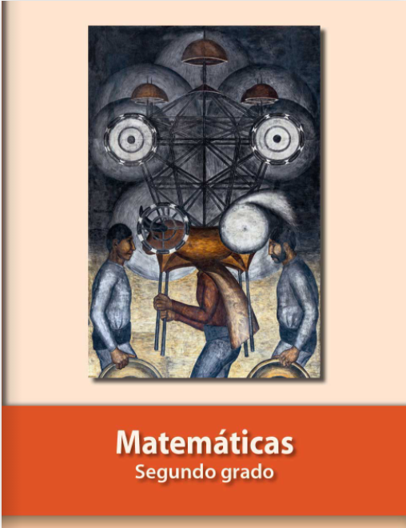
https://libros.conaliteg.gob.mx/P2MAA.htm

